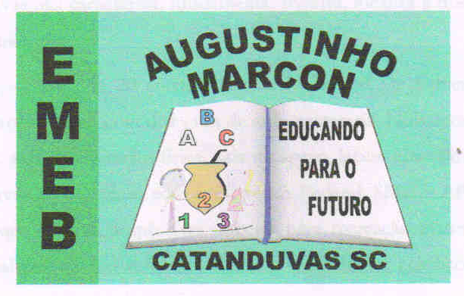 | Escola Municipal de Educação Básica Augustinho Marcon.  Catanduvas, abril de 2021.  Diretora: Tatiana Bittencourt Menegat.  Assessora Técnica Pedagógica: Maristela Apª. Borella Baraúna.  Assessora Técnica Administrativa: Margarete Petter Dutra.  Professora: Gabriela Abatti.  Aluno(a): _____________________________________________  Disciplina: Educação Física  Turma: 4º ano.

AULA 07 REMOTA - SEQUÊNCIA DIDÁTICA – EDUCAÇÃO FÍSICA –
4º ANO - 05/04 A 09/04

NOME DA ATIVIDADE: MORTO- VIVO E VARIAÇÕES.
Nessa atividade precisaremos de duas pessoas uma dará os comandos e outra fará a atividade. Primeiramente farão o morto e vivo normal.
Variação 1
Podem desenhar um círculo pequeno no chão onde cabe os dois pés ou usar um bambolê ou o que vocês têm em casa. Os comandos serão dentro e fora.
Variação 2
Utilizando os materiais a cima os comandos serão abre e fecha.
Variação 3
Devem realizar todas as variações juntas.
Duração: 30 minutos.

